Škola: Základní škola Trávníky Otrokovice, příspěvková organizace
Číslo projektu: CZ.1.07/1.4.00/21.2637

Název výukového materiálu: Vzpomínka na Halloween
Autor: Mgr. Belantová Gabriela
Vytvořeno: 1. 11. 2012
Ročník: 3.
Vzdělávací oblast: Umění a kultura
Vzdělávací obor: Výtvarná výchova
Tematický okruh: Kresba
Téma: Moje kamarádka čarodějnice
Pomůcky: Pracovní list, výkres, podložka pod výkres, černý fix, voskovky
Anotace: Pracovní list je zaměřen na vyjádření výtvarné představivosti a volnou tvorbu. Je zaměřen na detail a fantazijní využití výrazových vlastnosti linie.

Materiál je určen pro bezplatné používání pro potřeby výuky a vzdělávání na všech typech škol a školských zařízeních. Jakékoliv další využití podléhá autorskému zákonu.
Texty jsou vlastní originální tvorbou autora.

Fotografie jsou z vlastního archivu autora.

Ostatní objekty použité k vytvoření této práce jsou součástí SW Microsoft ® office.

VYJÁDŘENÍ VÝTVARNÉ PŘEDSTAVIVOSTI
VZPOMÍNKA NA HALLOWEEN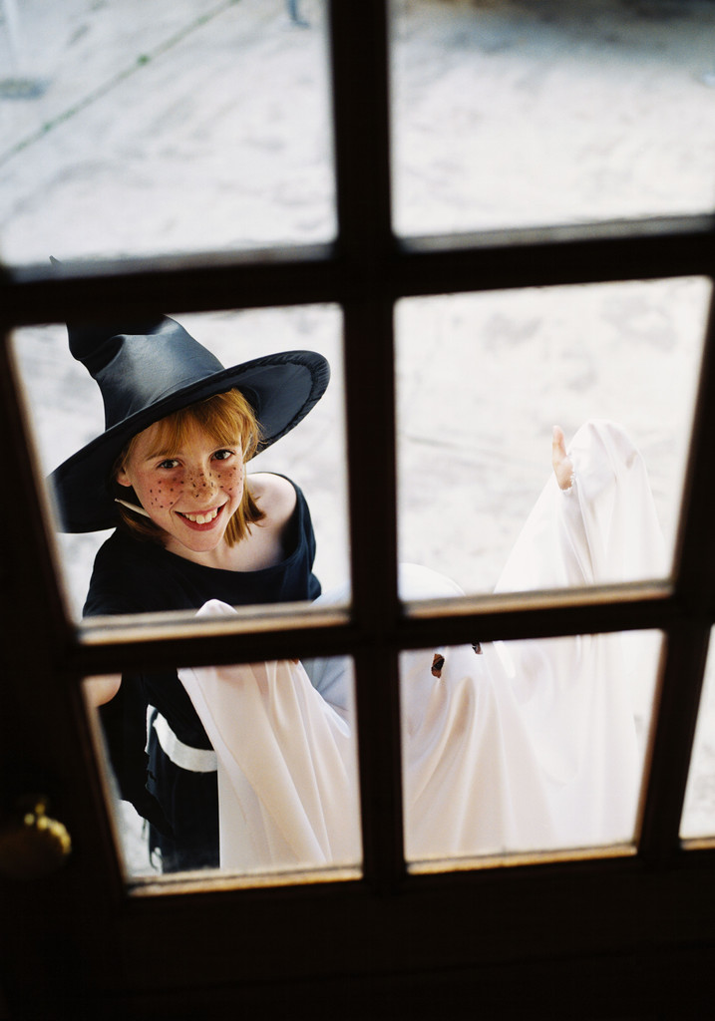
MOJE KAMARÁDKA ČARODĚJNICE

Materiál a pomůcky:
výkres A 4, podložka pod výkres, černý fix, voskovky, pastelky

Zadání úkolu: rozhovor na téma Halloween – svátek duchů
Název vznikl zkrácením anglického „All-Hallows-eve“, tedy „Předvečer Všech svatých“.
JAKÝ JE TO VLASTNĚ SVÁTEK A PROČ SE SLAVÍ?
Halloween je anglosaský, nábožensky a kulturní lidový svátek, který se slaví 31. října. Děti se oblékají do strašidelných kostýmů a chodí od domu k domu s tradičním pořekadlem Trick or treat (Koledu, nebo vám něco provedu) a „koledují“ o sladkosti. Svátek se slaví většinou v anglicky mluvících zemích.
Jsou to například tyto země:
Kanada, Irsko, Austrálie, Japonsko, Bahamy, Spojené státy, Švédsko a mnoho latinskoamerických zemí, kde je známý jako „Noche de las Brujas “ (Noc čarodějnic).

Zvyky a tradice:
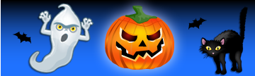

Tradičními znaky Halloweenu jsou vyřezané dýně se svíčkou uvnitř, dále čarodějky, duchové, černé kočky, košťata, oheň, příšery, kostlivci atd. Typickými barvami jsou černá a oranžová.

PRACOVNÍ LIST PRO ŽÁKA

- Připrav si své pomůcky:

výkres A 4, podložka pod výkres, černý fix, voskovky, pastelky

NAMALUJ SVŮJ VÝKRES

Vezmi černý fix a nakresli svou kamarádku „čarodějnici“, která Tě má ráda, je veselá, trošku také hezká a vůbec není zlá.
Jakmile se Ti bude zdát, že jsi jí nakreslil vše, co má mít správná čarodějnice, začni kresbu vybarvovat. Je jen na Tobě, jaké zvolíš barvy.

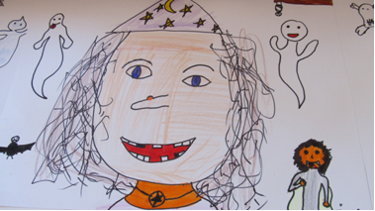

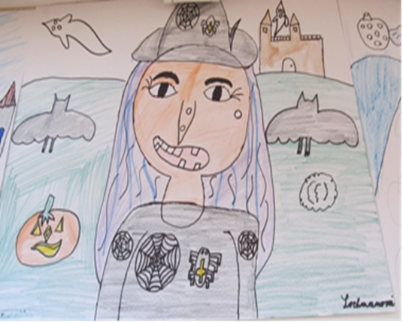

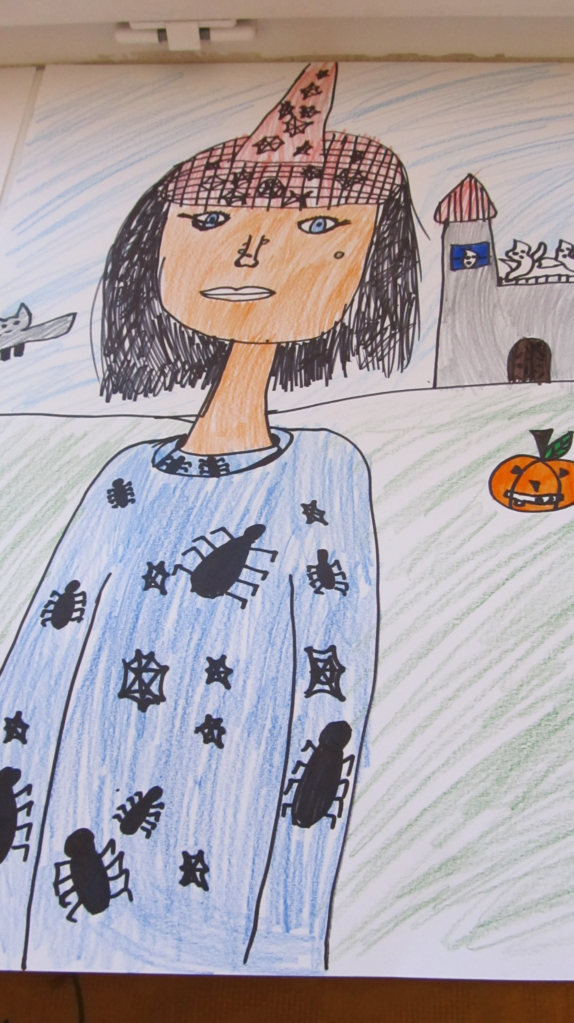

Zdroj: kliparty Microsoft Word

